**罗湖区2022年度区级福彩公益金项目情况公示(罗湖区智慧养老平台运维费用)**

|  |  |  |  |  |  |
| --- | --- | --- | --- | --- | --- |
| 项目实施单位 | 罗湖区民政局 | | 项目名称 | 罗湖区智慧养老平台运维费用 | |
| 项目单位责任人 | 高晔钧 | | 联络人及联系方式 | 涂磊22185841 | |
| 项目资金（万元） | 资金来源 | 福彩公益金 | 资金下达数（万元） | | 20 |
| 实际支出（万元） | 19.91548 | 其中：彩票公益金支出（万元） | | 19.91548 |
|  | 资金是否结余 | 是 | 结余处理 | | 收回财政 |
| 项  目  内  容 | 项目概况，周期，实施内容：2022年6月至11月，完成罗湖区智慧养老平台部署上线任务，并实现平台的平稳运营，构建平台在所在片区内各使用方对于平台的初步认知。 | | | | |
| 项目完成情况：因工作预估不足，2022年只能在深业云上运行，2023年一季度才完成部署到区政务云。 | | | | |
| 资金使用情况：19.91548万元 | | | | |
| 实际效果：在深业云上各功能模块可实现正常运转。 | | | | |
| 项  目  依  据 | 立项依据：深圳市智慧养老“907”服务平台，是贯彻落实《深圳经济特区养老服务条例》《深圳市构建高水平“1336”养老服务体系实施方案（2020—2025年）》《深圳市推进老有颐养“907” 幸福康养惠民工程工作方案》等文件要求的具体举措，通过项目建设，充分利用物联网、云计算、大数据等新一代信息技术产品，能够实现个人、家庭、社区、机构与健康养老资源的有效对接和优化配置，推动健康养老服务智慧化升级，提升健康养老服务质量效率水平，以信息化工作保障民政部门履行职能。 | | | | |
| 采购方式：线下自行组织直接委托 | | | | |
| 绩效评价及其他 | 绩效评价：90.36分。 | | | | |
| 审计结果：无 | | | | |
| 是否接受投诉及其他：否 | | | | |

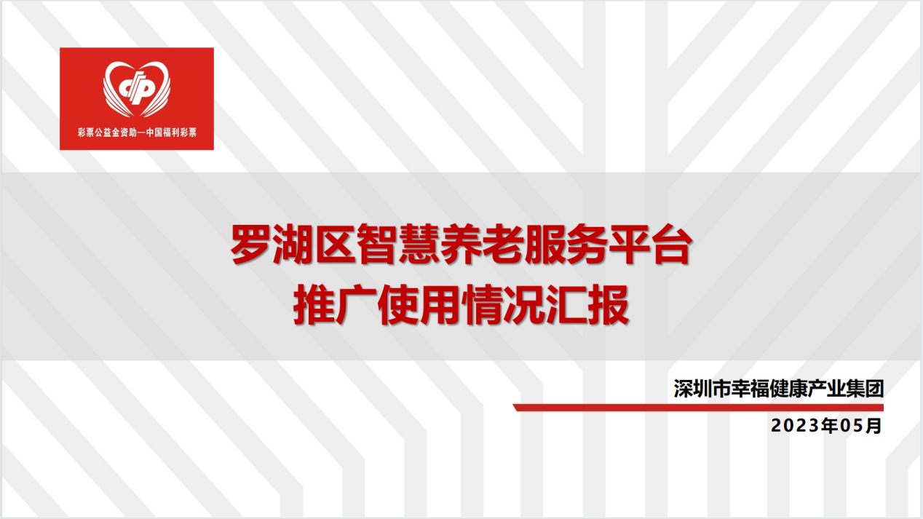

# 94856_1685701003_hd